**TÊN ĐỒ ÁN: LẬP TRÌNH WINFORM TẠO RA PHẦN MỀM QUẢN LÝ CÔNG TY**

**DANH SÁCH THÀNH VIÊN THAM GIA ĐỒ ÁN - NHÓM 1**

|  |  |
| --- | --- |
| **Họ tên** | **MSSV** |
| **Bùi Đức Nhân** | 21133060 |
| **Huỳnh Thiện Nhân** | 21133062 |
| **Trần Sĩ Nguyên** | 21133059 |
| **Đái Triệu Phi (chiêu mộ thêm)** | 21133068 |

**Tp. Hồ Chí Minh, tháng 05 năm 2023**



**NHẬN XÉT CỦA GIẢNG VIÊN**

**…………………………………………………………………………......**

**…………………………………………………………………………......**

**…………………………………………………………………………......**

**…………………………………………………………………………......**

**…………………………………………………………………………......**

**…………………………………………………………………………......**

**…………………………………………………………………………......**

**…………………………………………………………………………......**

**…………………………………………………………………………......**

**…………………………………………………………………………......**

**…………………………………………………………………………......**

**…………………………………………………………………………......**

**…………………………………………………………………………......**

**…………………………………………………………………………......**

**…………………………………………………………………………......**

**…………………………………………………………………………......**

**…………………………………………………………………………......**

|  |
| --- |
| ĐIỂM (BẰNG SỐ): ................. |
| BẰNG CHỮ: ........................... |
| CHỮ KÝ GV:............................ |

**MỤC LỤC**

I. LỜI CẢM ƠN 4

II. TỔNG QUAN GIAO DIÊN VÀ CHỨC NĂNG 5

2.1. Màn hình login 5

2.2. Màn hình chính sau khi Đăng nhập 5

2.3. Nhân sự 6

2.3.1. Danh sách nhân sự 6

2.3.2. Thêm xóa sửa dữ liệu nhân viên 6

2.3.3. Thống kê nhân viên 6

2.3.4. Phòng ban 7

2.4. Dự án 8

2.4.1. Thông tin dự án 8

2.4.2. Thống kê tiến độ dự án 9

2.4.3. Thêm, Cập nhật, Xóa dự án 10

2.4.4. Xóa dự án 11

2.4.5. Phân công dự án 12

2.5. Tiền lương 13

2.5.1. Bảng lương 13

2.5.2. Chỉnh sửa lương 13

2.6. Điểm danh 14

2.6.1. Check in và Check out 14

2.6.2. Duyệt đơn xin nghỉ phép 16

2.7. Tài khoản nhân viên 17

III. TỔNG KẾT 21

IV. PHÂN CÔNG DỰ ÁN 24

1. **LỜI CẢM ƠN**

**II. TỔNG QUAN GIAO DIÊN VÀ CHỨC NĂNG**

**2.1. Màn hình login**

**2.2. Màn hình chính sau khi Đăng nhập**

**2.3. Nhân sự**

**2.3.1. Danh sách nhân sự**

**2.3.2. Thêm xóa sửa dữ liệu nhân viên**

/.… /

**2.3.3. Thống kê nhân viên**

Mục đích thống kê các số liệu sau:

+ Tỉ lệ nhân viên tham gia dự án

+ Tỉ lệ nam, nữ trong công ty

+ Tổng tiền lương của từng phòng ban trong 1 năm (trực quan bằng biểu đồ cột)

+ Tỉ lệ chất lượng nhân viên trong công ty (phân loại theo 4 cấp độ: internship, fresher, junior, senior)

**2.3.4. Phòng ban**

Mục đích: Lọc, tìm kiếm nhân sự phòng ban trong công ty

**2.4. Dự án**

**2.4.1. Thông tin dự án**

Mục đích: quản lý, điều phối, lên kế hoạch cho dự án

Có 2 tabpage chính: tab “Dự án” và tab “Phân công”

1. Tab “Dự án”

Mục đích: quản lý *thông tin* và *tiến độ* dự án. Tạo mới, hủy, cập nhật và phân công nhân lực cho dự án

+ Có thanh tìm kiếm hỗ trợ lọc ra dự án mình cần

+ Có bảng liệt kê các dự án được tô màu phụ thuộc vào tiến độ của nó:

* Màu trắng nếu trong quá trình thực hiện
* Màu đỏ nếu dự án quá hạn ( tiến độ < 100% khi đến hạn)
* Màu xanh lá nếu dự án hoàn thành đúng tiên độ

+ Có chức năng trực quan tiến độ của dự án, click nút “THỐNG KÊ TIẾN ĐỘ” ở dưới cùng góc tay trái (sẽ được nhắc chi tiết ở mục 2.4.2)

**2.4.2. Thống kê tiến độ dự án**

Mục đích: trực quan số liệu thống kê tiến độ của dự án

+ Các công việc (task) trong một dự án

+ Tiến độ của từng cá nhân tham gia dự án

+ Tiến các công việc trong dự án, thống kê các số liệu về các task đang thực hiện, chưa thực hiện, đã hoàn thành đúng hạn, quá hạn

+ Tổng tiến độ dự án, dự án đã hoàn thành được bao nhiêu %

**2.4.3. Thêm, Cập nhật, Xóa dự án**

Chức năng thêm dự án, click nút “Thêm” ở đây sau đó một Form mới sẽ hiện ra. Mục đích là điền thông tin cho dự án cần tạo mới, tương tự với “Cập Nhật”. Chỉ nhân viên ở chức vụ *“GD” (giám đốc)* mới có thể dùng chức năng này

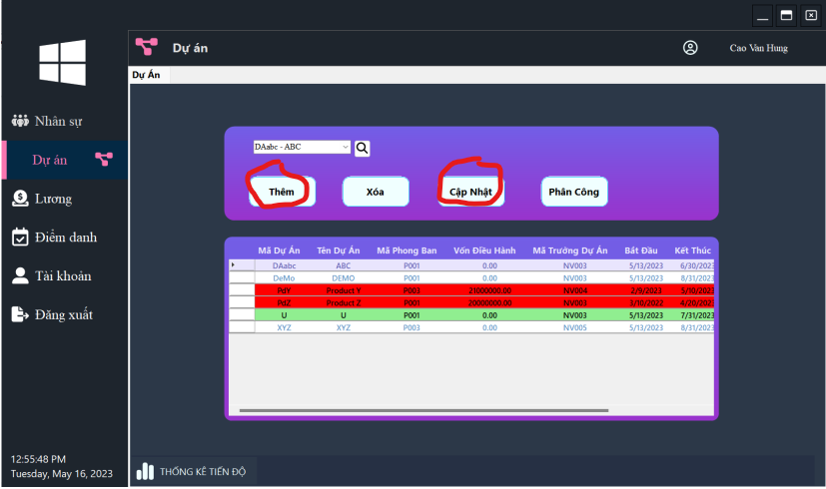

**2.4.4. Xóa dự án**

Mục đích là xóa dự án ra khỏi công ty. Chỉ nhân viên ở chức vụ *“GD” (giám đốc)* mới có thể dùng chức năng này

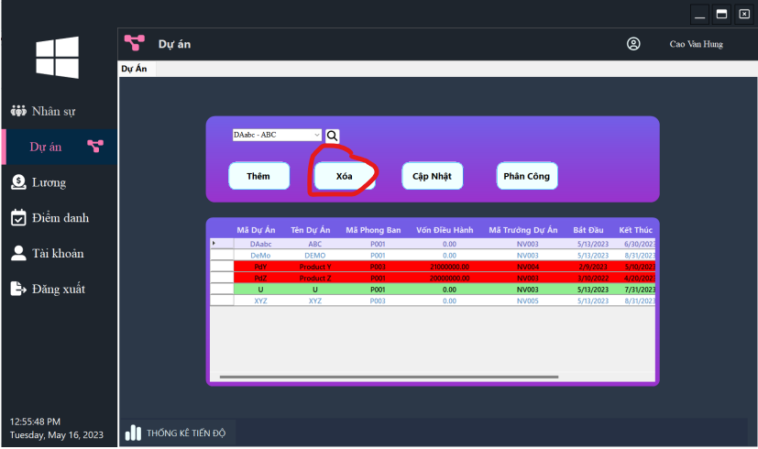

**2.4.5. Phân công dự án**

Mục đích: Dùng để tạo công việc (tasks) cho nhân viên theo từng phòng, vì mỗi dự án sẽ được giao cho một phòng quản lý

+ Để tìm kiếm nhân viên phù hợp để thêm vào dự án, ta điền các thông tin như bên dưới, sau khi xong thì click nú *“Filter”* để lọc ra nhân viên phù hợp với thời gian công việc. Nhân viên phù hợp sẽ được trả về ở bảng dưới cùng tay phải, những nhân viên “Rảnh” vào khoảng thời gian đó và phù hợp với trình độ mong muốn

+ Để *thêm* nhân viên vào dự án, thì chọn hàng nhân viên đó trong bảng bên *phải* và click nút *“Thêm”,* nhân viên sẽ được thêm vào bảng bên trái lập tức

+ Để *loại* nhân viên vào dự án, thì chọn hàng nhân viên đó trong bảng bên *trái* và click nút *“Loại”,* nhân viên sẽ được loại vào bảng bên trái lập tức

**2.5. Tiền lương**

**2.5.1. Bảng lương**

Mục đích: tính lương thực tế (đã tính lương phạt, lương thưởng, hệ số lương) cho từng nhân viên qua các năm, tháng

+ Để tính lương mới nhất, click nút *“Làm mới”* thì lương tháng hiện tại sẽ được cập nhật mới

+ Có chức năng *“Xuất Excel”*, xuất danh sách tiền lương ra file .xlsx (excel)

+ Có chức năng lọc thông tin lương theo tháng, năm bằng hai Combobox

**2.5.2. Chỉnh sửa lương**

Mục đích: cập nhật thông tin lương lên trên Cơ sở dữ liệu, nhưng chỉ có thể tính lương thực tế bằng tay sau đó điền vào textbox tương ứng, không có khả năng tự động

**2.6. Điểm danh**

**2.6.1. Check in và Check out**

Mục đích: Điểm danh ngày công cho nhân viên, nếu đi làm đủ hai buổi sáng và chiều thì coi như ngày đó có đi làm và tính lương cho ngày đó, ngược lại thì không tính lương

+ Trong Tab “Buổi sáng” dùng để điểm danh sáng, ngoài ra còn cho chúng ta thấy thông tin các công việc (tasks) mà ta đang đảm nhận

+ Trong Tab “Buổi chiều” dùng để điểm danh chiều, ngoài ra còn cho chúng ta cập nhật tiến độ công việc mà ta đã làm trong ngày

**2.6.2. Duyệt đơn xin nghỉ phép**

Mục đích: cho phép trưởng phòng có thể chấp nhận hoặc từ chối đơn xin nghỉ phép của nhân viên đó, nếu chấp nhận thì ngày hôm đó vẫn tính ngày công, ngược lại thì không

**2.7. Tài khoản nhân viên**

**2.7.1. Thông tin chung, thông báo**

Mục đích: dùng để hiển thị thông tin hay sơ yếu lý lịch của nhân viên đó, kèm theo là thông báo đã được duyệt đơn xin nghỉ hay chưa được gửi từ trưởng phòng

**2.7.2. Dự án tham gia**

**2.7.3. Tiền lương cá nhân theo tháng và thống kê lương theo năm**

Mục đích: xem hóa đơn tiền lương của nhân viên theo tháng, có thể xem ở các tháng, năm khác nhau

+ Phần panel bên trái hiển thị thông tin lương của nhân viên theo tháng, năm

+ Phần panel bên trái, thống kê tổng tiền lương nhận được trong 1 năm và trực quan lương theo tháng trong 1 năm bằng biểu đồ cột. Dùng để theo dõi tình hình lương của mình và dựa vào đó có thể thay đổi hoặc chỉnh sửa kịp thời

**2.7.4. Đơn xin nghỉ**

Mục đích: nộp đơn xin nghỉ cho trưởng phòng và chờ duyệt

**2.7.5. Bảo mật**

Mục đích: thông tin tài khoản mật khẩu, có khả năng thay đổi mật khẩu

**III. TỔNG KẾT**

**3.1. Tiến trình**

Dựa trên tuần học theo lịch nhà trường

|  |  |
| --- | --- |
| Tuần 4 | Thiết kế database |
| Tuần 5 | Tạo form và chức năng thêm xóa sửa cơ bản, kết nối database |
| Tuần 6 | Chỉnh sửa form, sửa database |
| Tuần 7 | Làm chức năng phân công dự án |
| Tuần 8 | Làm chức năng check in-out |
| Tuần 9 | Chỉnh sửa, thống nhất database |
| Tuần 10 | Chỉnh sửa giao diện |
| Tuần 11 | Làm chức năng hiển thị thông tin cá nhân, chỉnh sửa chức năng dự án và ckeck in-out |
| Tuần 12 | Sửa giao diện, làm chức năng tiền lương |
| Tuần 13 | Sửa giao diện, làm chức năng xin nghỉ, chức năng cập nhật tiến độ dự án, phân luồng chương trình và chức năng dựa trên chức vụ nhân sự, chức năng duyệt đơn xin nghỉ. Chuyển đổi sang đồ án Entity |
| Tuần 14 | Chỉnh sửa giao diện, cập nhật cái thiếu sót của các chức năng trước đó, thêm biểu đồ để thống kê thông tin, chỉnh sửa code. Chỉnh sửa chức năng Entity dựa trên các thay đổi của ADO |
| Tuần 15 | Hoàn chỉnh giao diện, chỉnh sửa code |
| Tuần 16 | Làm chức năng phản hồi đơn xin nghỉ của nhân viên, dùng màu để phản ánh tình trạng dự án, chỉnh sửa biểu đồ tiến độ cá nhân của dự án |

**3.2. Framework và Package**

* Dot NET framework
* FontAwesome.Sharp (cài thêm Nutget trong Visual Studio)
* Microsoft.Office.Interop.Excel (cài thêm Nutget trong Visual Studio, nếu đã tải mà vẫn bị lỗi Package này thì nên xóa đi tải lại)
* Microsoft.VisualBasic (cài thêm Nutget trong Visual Studio)

**3.3. Những hạn chế**

* Chưa thống nhất database từ đầu dẫn đến nhiều lần chỉnh sửa
* Giao diện chưa đẹp mắt bằng các phần mêm thực tế ngày nay

**3.4. Những điều làm được**

* Hoàn thành các chưc năng chính theo gợi ý của cô, ngoài ra còn thêm một số chức năng khác
* Giao diện dễ nhìn, dễ hiểu và dễ thao tác cho người mới dùng
* Đã cố gắng điều chỉnh, cải tiến cho sản phẩm gần sát với thực tế nhất có thể
* Có ứng dụng kiến thức vê Cơ sở dữ liệu (Database), OOP và Kỹ thuật lập trình vào trong dự án
* Phân bố cho bố cục các file trong dự án theo mô hình 3 lớp *(three-layer model)*: lớp DAO, lớp logic, lớp Form

**3.5. Login**

**Chú thích: Những tài khoản có ký tự**

* GD: Tài khoản giám đốc có thể tạo dự án, không thể duyệt đơn xin nghỉ
* TP__: Trưởng phòng có thể duyệt đơn xin nghỉ cho nhân viên thuộc quyền quản lý của phòng đó, được phân công quản lý dự án và phân công dự án.
* KT, GD, TPKT, TPNS: kế toán, trưởng phòng kế toán, trưởng phòng nhân sự và giám đốc được xem lương.

|  |  |  |
| --- | --- | --- |
| Tài khoản | Mật khẩu | Chức vụ |
| NV001 | NV001 | TD |
| NV002 | NV002 | LTV |
| NV003 | NV003 | TPNS |
| NV004 | NV004 | TPMT |
| NV005 | NV005 | TPTC |
| NV006 | NV006 | TPKD |
| NV007 | NV007 | TPKT |
| NV008 | NV008 | NVHC |
| NV009 | NV009 | NVTCSK |
| NV010 | NV010 | NVQC |
| NV011 | NV011 | KT |
| NV012 | NV012 | NVKD |
| NV013 | NV013 | NVCSKH |
| NV014 | NV014 | KS |
| NV015 | NV015 | KS |
| NV100 | NV100 | GD |

**IV. PHÂN CÔNG DỰ ÁN**

|  |  |  |  |
| --- | --- | --- | --- |
| **Họ tên** | **MSSV** | **Công Việc Chính** | **Tỷ lệ (%)** |
| **Bùi Đức Nhân** | 21133060 | Lên kế hoạch  Quản lý dự án  Viết code xử lý chương trình  Thiết kế giao diện cho một số chức năng | 30% |
| **Huỳnh Thiện Nhân** | 21133062 | Code giao giao diện Winform  Kiểm thử chương trình  Viết code xử lý một số chức năng | 30% |
| **Trần Sĩ Nguyên** |  | Thiết kế, chỉnh sửa Cơ sở Dữ liệu  Hỗ trợ thiết kế giao diện  Viết code xữ lý một số chức năng | 25% |
| **Đái Triệu Phi (chiêu mộ thêm)** | 21133068 | Hỗ trợ thiết kế giao diện cho nhóm | 15% |

**Ghi chú:**

* Tổng cộng % = 100%: Tổng phần trăm của các sinh viên tham gia
* Trưởng nhóm: *Bùi Đức Nhân* SĐT*: 0765329147*